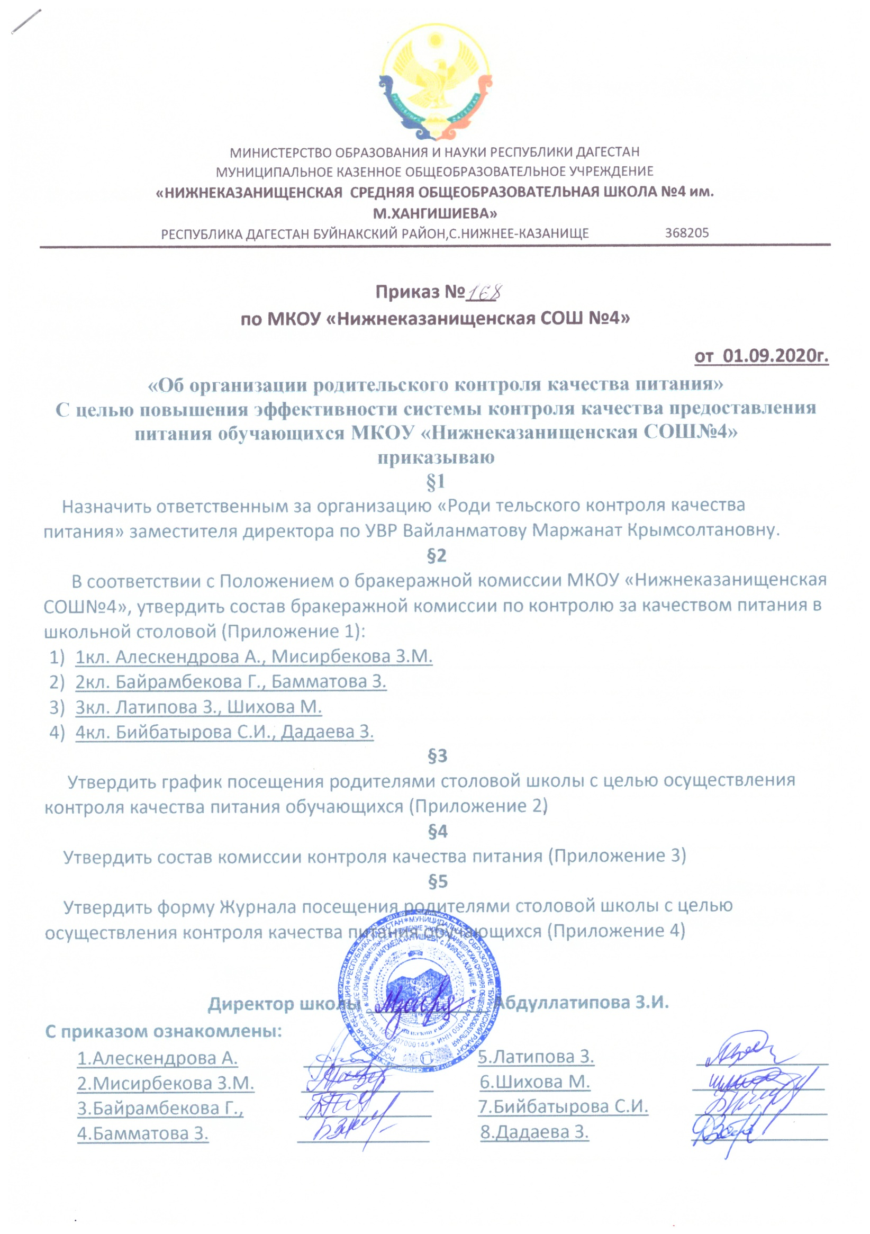

Приложение 1.
к приказу от 01.09.2020г. № ___

Состав
бракеражной комиссии по контролю за качеством питания в школьной столовой.

Председатель комиссии Магомедова В.Ш.-социальный педагог

Член комиссии:
Ибрагимова С. – медицинский работник
Адильханова А.Н. – повар
Султанова У.Ш. - родитель обучающегося .

Приложение 2.
к приказу от 01.09.2020г. № ___

График
посещения столовой школы с целью осуществления контроля качества питания обучающихся

День недели | Класс
Понедельник
Вторник
Среда
Четверг
пятница
Суббота

Приложение 3.
к приказу от 01.09.2020г. № ___
Состав комиссии контроля качества питания
1 класс
2класс
3 класс
4 класс

Приложение 4.
к приказу от 01.09.2020г. № ___

Журнал
посещения родителями столовой школы
с целью осуществления контроля питания обучающихся

Дата | Ф.И.О проверяющего | Прием пищи | Результаты проверки, основные недостатки и выводы (оценка за качество осуществления питания) | подпись | Решение руководителя организации по результатам проверки.  Отметка об устранении выявленных недостатков
1 | 2 |  | 3 |  | 4

Приложение 5.
к приказу от 01.09.2020г. № ___

«Утверждаю»
Директор школы
____________ Абдуллатипова З.И.

Акт № ____
проверки комиссии контроля питания обучающихся в столовой
МКОУ «Нижнеказанищенская СОШ№4»
от «____» _________20___г.

Комиссия в составе:
1.
2.
3.
4.
5.
Провели проверку столовой по следующим вопросам:
1.Соответствие рационов питания согласно утвержденному меню _____________
2. качество готовой продукции ____________________________________________
3. Санитарное состояние зала столовой _____________________________________
4. Организации приема пищи учащимися ___________________________________
5. Соблюдение графика работы столовой ___________________________________
6. Внешний вид сотрудников столовой _____________________________________
7. Наличие меню (есть, нет) _______________________________________________
8. Соответствие меню – дня перспективному меню ___________________________
9. Причина несоответствия ________________________________________________
10.
11.
12.

В результате проверки установлено
________________________________________________________________________________________________________________________________________________________________________________________________________________________________________________________________________________________________________________________________________________________________________________________________
Подписи членов комиссии:

